**Практическое занятие 4**

**Применение оператора SELECT**

**Цель занятия:**

Научиться выполнять поиск, выбор и вычисление данных из одной или нескольких таблиц с помощью различных вариантов конструкции оператора T-SQL ***SELECT***.

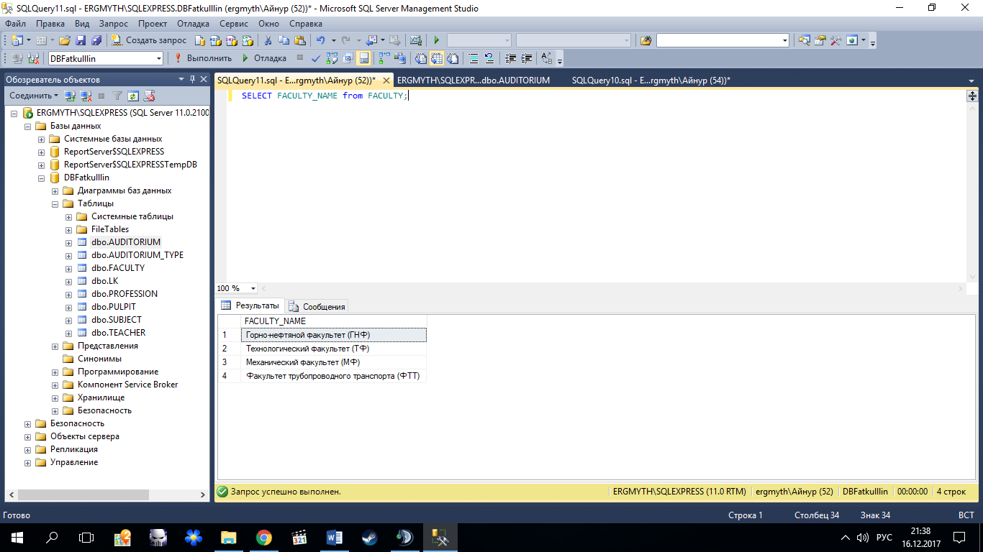

Рисунок 1. Запрос на получение всех факультетов ВУЗа.

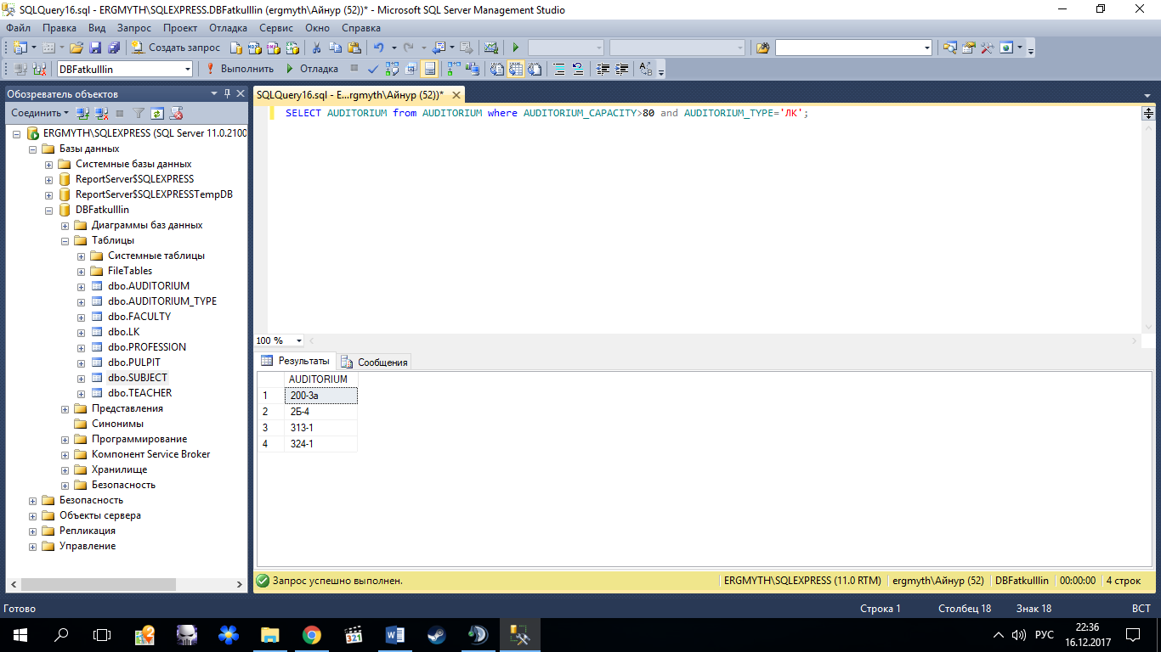

Рисунок 2. Запрос на получение всех лекционных аудиторий с вместимостью более 80.

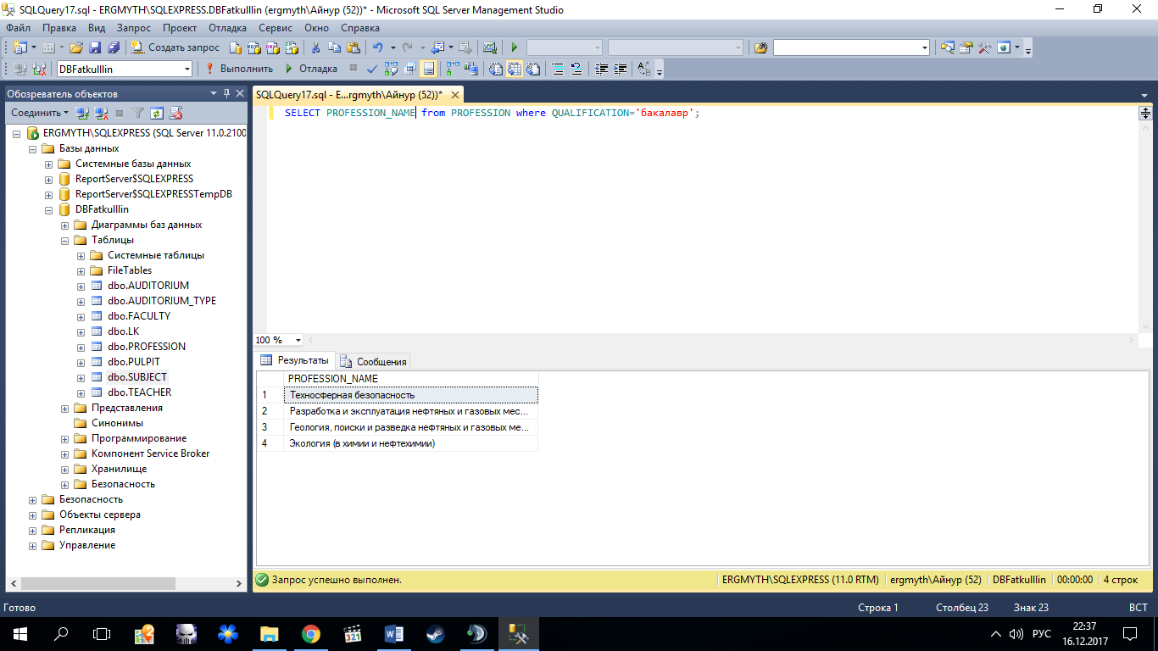

Рисунок 3. Запрос на получение всех специальностей, в названии квалификации которых содержится слово ***бакалавр***.

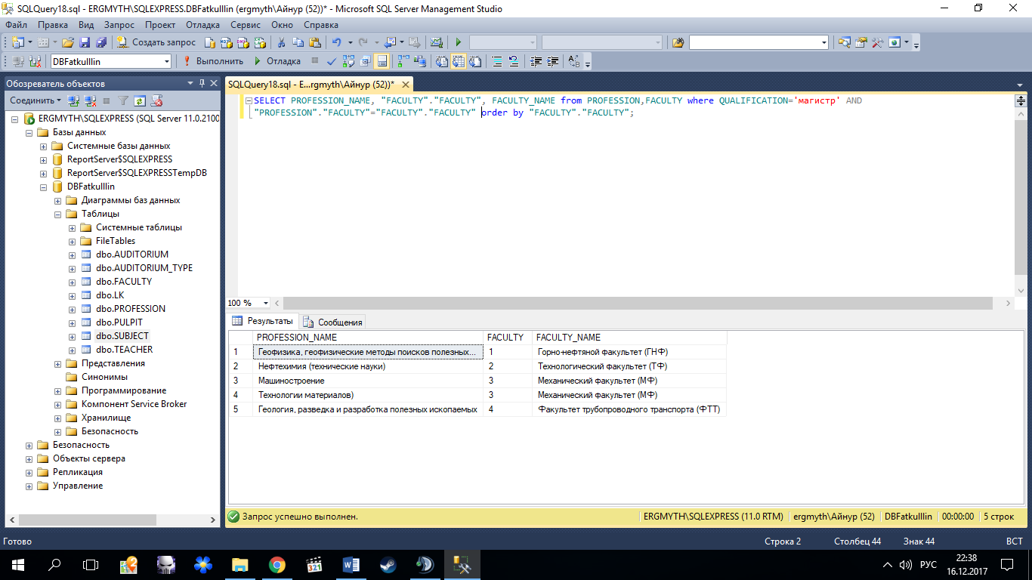

Рисунок 4. Запрос на получение всех наименований специальностей соответствующих квалификаций, а также наименования факультета, на котором обучаются студенты данной специальности; перечень должен быть отсортирован по коду факультета.

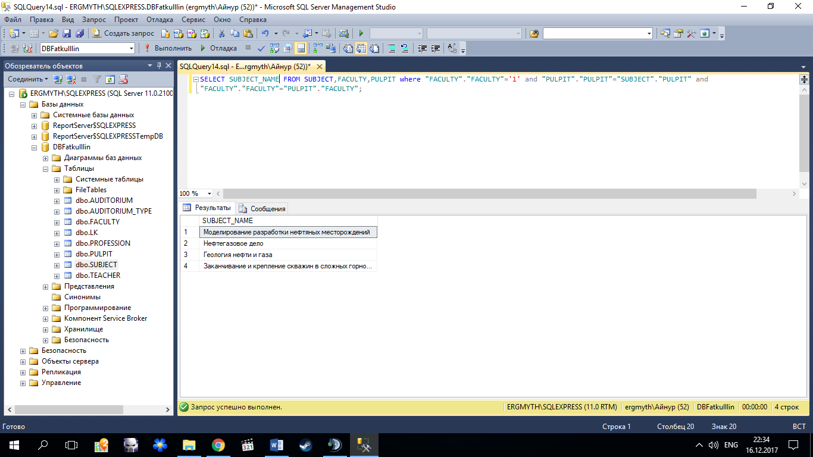

Рисунок 5. Запрос на получение всех дисциплин, которые преподаются на одном из факультетов ВУЗа.

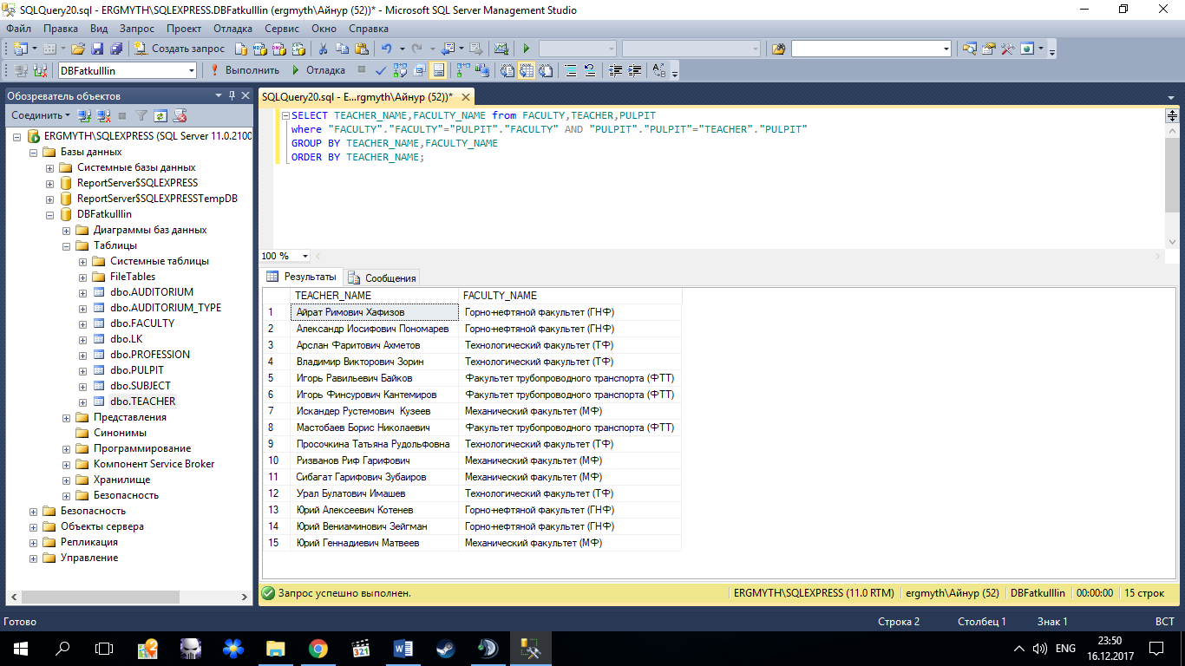

Рисунок 6. Запрос на получение перечня преподавателей и названия их факультетов, с сортировкой фамилий по алфавиту.

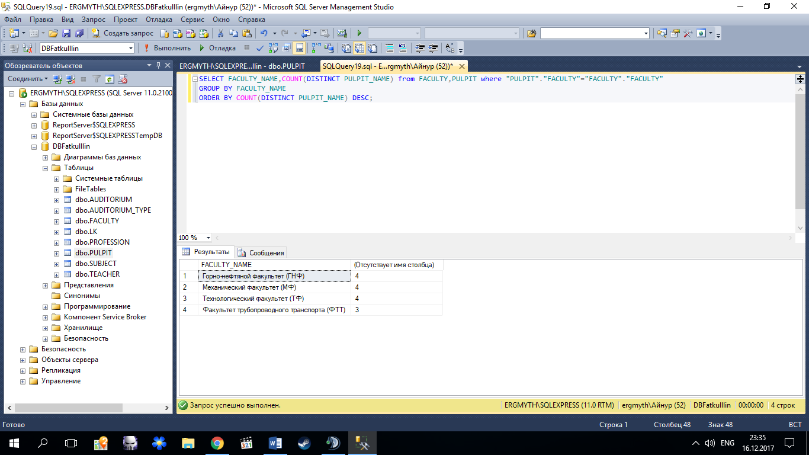

Рисунок 7. Запрос на получение наименования каждого факультета и его количества кафедр в порядке убывания.

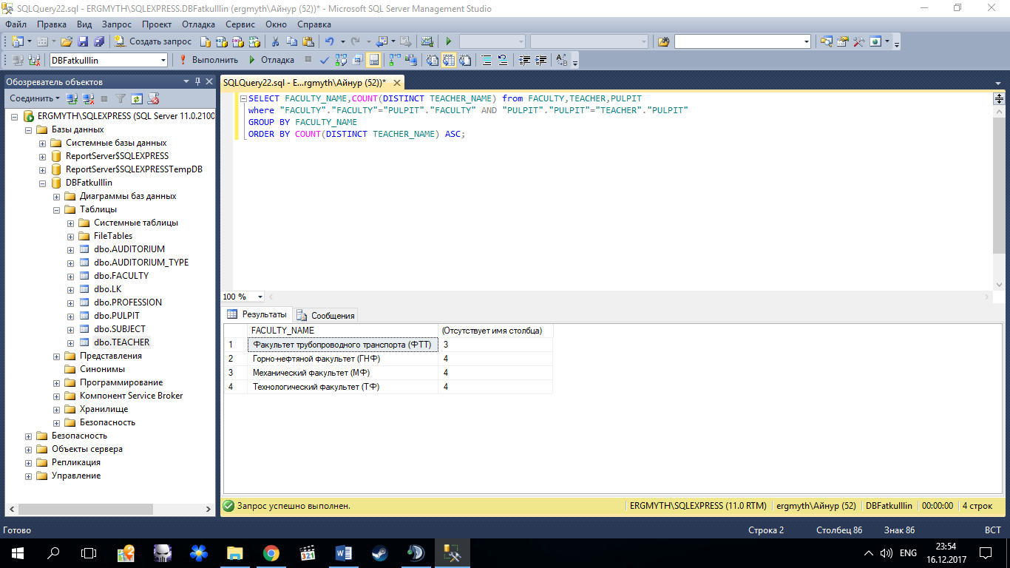

Рисунок 8. Запрос на получение наименований всех факультетов и количества преподавателей на каждом из них с сортировкой количества преподавателей по возрастанию.

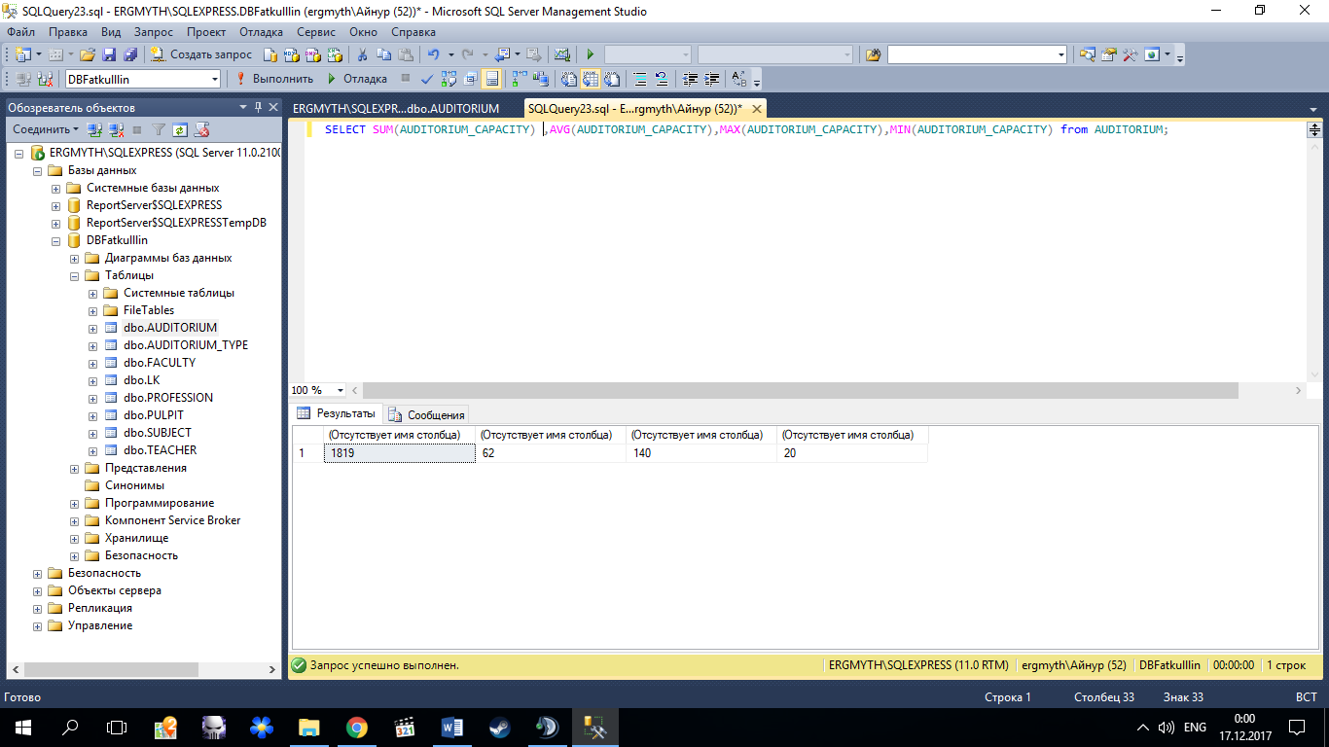

Рисунок 9. Запрос на подсчет суммарного, среднего, максимального и минимального вместимости для всех аудиторий.

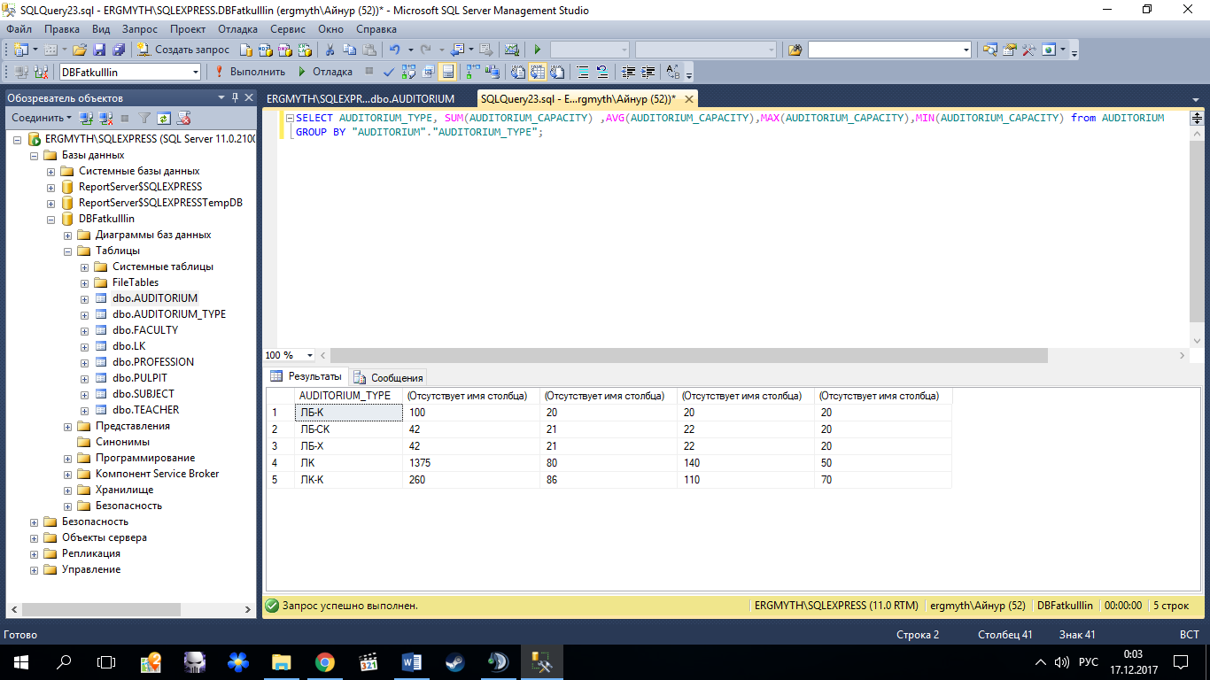

Рисунок 10. Запрос на подсчет суммарного, среднего, максимального и минимального вместимости для каждого типа аудитории.

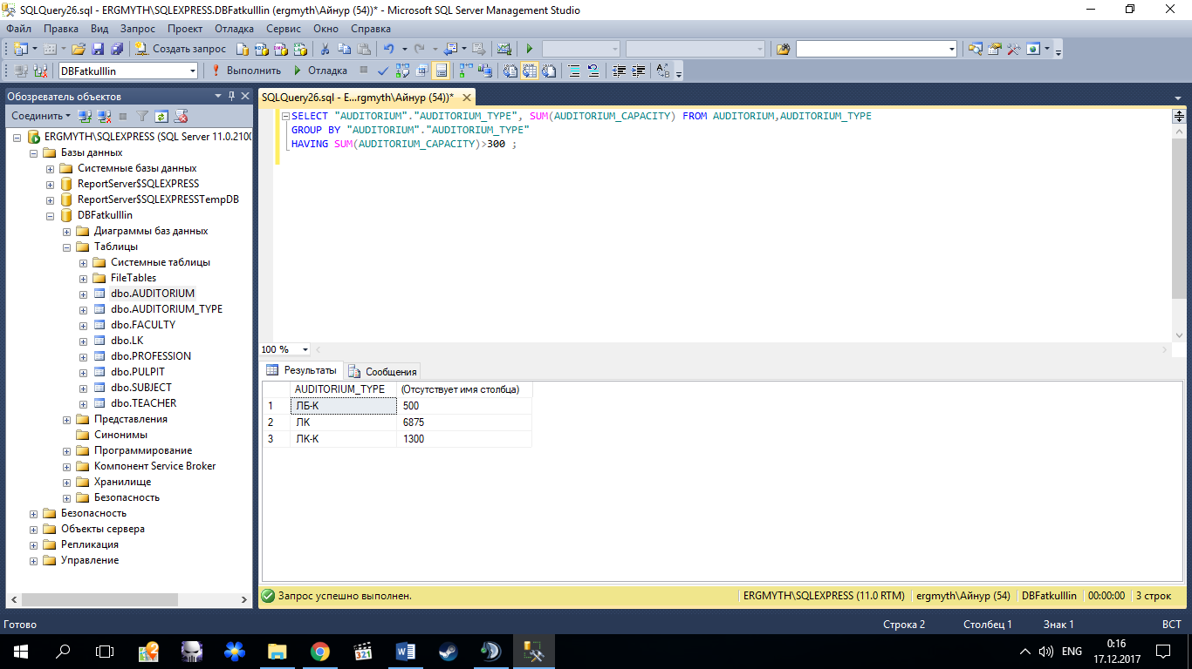

Рисунок 11. Пример запроса с использованием ***HAVING***. Применяется к результату операции и выполняется уже после того как этот результат будет получен, в отличии от ***WHERE***. То есть, использовать ***WHERE*** в запросах с агрегатными функциями нельзя, для этого и был введен ***HAVING***.